PRÍSTUP K PROJEKTU

Identifikovanie požiadaviek na technickú časť riešenia

Identifikácia projektu
Povinná osoba | Sociálna poisťovňa
Názov projektu | Rozvoj IS elektronická výmena dát sociálneho zabezpečenia (IS EESSI)
Zodpovedná osoba za projekt | JUDr. Mária Tóthová
Realizátor projektu | Sociálna poisťovňa
Vlastník projektu | Ing. Alexander Šproch

Schvaľovanie dokumentu
Položka | Meno a priezvisko | Organizácia | Pracovná pozícia | Dátum | Podpis  (alebo elektronický súhlas)
Vypracoval | Mária Tóthová | Sociálna poisťovňa | právnik | 24.08.2022

OBSAH

1. POPIS ZMIEN DOKUMENTU 3
1.1 História zmien 3
2. ÚČEL DOKUMENTU 3
2.1 Konvencie používané v dokumentoch – označovanie požiadaviek 3
3. POPIS NAVRHOVANÉHO RIEŠENIA 3
4. ARCHITEKTÚRA RIEŠENIA PROJEKTU 5
4.1 Biznis vrstva 5
4.1.1 Tabuľka koncových služieb 9
4.2 Aplikačná vrstva 10
4.2.1 Rozsah informačných systémov 10
4.2.2 Využívanie nadrezortných centrálnych blokov a podporných spoločných blokov (SaaS) 11
4.2.3 Prehľad plánovaného využívania podporných spoločných blokov (SaaS) 11
4.2.4 Prehľad plánovaných integrácií ISVS na nadrezortné centrálne bloky – spoločné moduly 11
4.2.5 Prehľad plánovaných integrácií ISVS na nadrezortné centrálne bloky - modul procesnej integrácie a integrácie údajov (IS CSRÚ) 11
4.2.6 Poskytovanie údajov z ISVS do IS CSRÚ 11
4.2.7 Konzumovanie údajov z IS CSRU 11
4.3 Dátová vrstva 12
4.4 Referenčné údaje 12
4.4.1 Objekty evidencie z pohľadu procesu ich vyhlásenia za referenčné 12
4.4.2 Identifikácia údajov pre konzumovanie alebo poskytovanie údajov do/z CSRU 12
4.5 Otvorené údaje 12
4.6 Analytické údaje 12
4.7 Moje údaje 12
4.8 Prehľad jednotlivých kategórií údajov 12
4.9 Technologická vrstva 12
4.9.1 Prehľad technologického stavu 12
4.9.2 Požiadavky na výkonnostné parametre, kapacitné požiadavky 12
4.9.3 Návrh riešenia technologickej architektúry 12
4.9.4 Využívanie služieb z katalógu služieb vládneho cloudu 12
4.9.5 Jazyková lokalizácia 12
4.10 Bezpečnostná architektúra 12
5. ZÁVISLOSTI NA OSTATNÉ ISVS / PROJEKTY 13
6. ZDROJOVÉ KÓDY 13
7. PREVÁDZKA A ÚDRŽBA 13
7.1 Prevádzkové požiadavky 13
7.1.1 Úrovne podpory používateľov: 13
7.2 Požadovaná dostupnosť IS: 14
7.2.1 Dostupnosť (Availability) 15
7.2.2 RTO (Recovery Time Objective) 15
7.2.3 RPO (Recovery Point Objective) 15
8. POŽIADAVKY NA PERSONÁL 15
9. IMPLEMENTÁCIA A PREBERANIE VÝSTUPOV PROJEKTU 15
10. PRÍLOHY 15

POPIS ZMIEN DOKUMENTU

História zmien

Verzia | Dátum | Zmeny | Meno
0.1 | 24.08.2022 | Vytvorenie dokumentu | Mária Tóthová
0.2 | 5.9.2022 | Zapracovanie pripomienok z interného pripomienkového konania v rámci SP | Mária Tóthová

ÚČEL DOKUMENTU

V súlade s Vyhláškou 85/2020 Z.z. o riadení projektov - je dokument Prístup k projektu pre iniciačnú fázu určený na rozpracovanie detailných informácií prípravy projektu. Dokument Prístup k projektu v zmysle vyššie uvedenej vyhlášky a minimálnych obsahových a formálnych náležitosti výzvy má o.i popisovať riešenie projektu v oblastiach:
- Popis navrhovaného riešenia
- Architektúry riešenia projektu– aplikačná vrstva, biznis vrstva, ...
- Prehľad jednotlivých kategórií údajov
- Požiadaviek na bezpečnosť riešenia
- Závislosti na ostatné ISVS/projekty
- Požiadavky na prevádzku, výkonnosť, dostupnosť a zálohovanie

Konvencie používané v dokumentoch – označovanie požiadaviek

Hlavné kategórie požiadaviek v zmysle katalógu požiadaviek sú rozdelené na zmenové požiadavky a vecné prípady použitia (BUC).

Zmenové požiadavky používajú konvenciu: CRxx
CR – zmenová požiadavka
xx – číslo požiadavky

Vecné prípady použitia (BUC) používajú nasledovnú konvenciu: YY_BUC_xx
YY – oblasť sociálneho zabezpečenia
BUC – vecný prípad použitia
xx – číslo vecného prípadu použitia

Ostatné typy požiadaviek môžu byť ďalej definované objednávateľom/PM.

POPIS NAVRHOVANÉHO RIEŠENIA

Cieľom navrhovaného riešenia je rozvoj IS elektronická výmena dát sociálneho zabezpečenia (IS EESSI), t.j. Národnej aplikácie sociálnej poisťovne (NASP). Na základe nariadenia (ES) Európskeho parlamentu a Rady č. 883/2004 o koordinácii systémov sociálneho zabezpečenia a jeho vykonávacieho nariadenia Európskeho parlamentu a Rady (ES) č. 987/2009, ktorým sa stanovuje postup vykonávania nariadenia (ES) č. 883/2004 o koordinácií systémov sociálneho zabezpečenia je Sociálna poisťovňa povinná k určitému dátumu nahradiť papierovú výmenu údajov v oblasti sociálneho zabezpečenia výlučne za elektronickú. Projekt, v rámci ktorého Sociálna poisťovňa implementuje elektronickú komunikáciu s inými členskými štátmi EÚ a EHP sa nazýva Elektronická výmena údajov o sociálnom zabezpečení (ďalej len EESSI). Konkrétne termíny spustenia elektronickej komunikácie sú stanovené rozhodnutím Správnej komisie pre koordináciu systémov sociálneho zabezpečenia č. E7.
Na elektronickú výmenu dát v oblasti sociálneho zabezpečenia s inými inštitúciami sociálneho zabezpečenia využíva SP aplikáciu vyvinutú Európskou komisiou – RINA, ktorá slúži sa ako komunikačný modul s prístupovým bodom SR. Na aplikáciu RINA je integrovaná aplikácia NASP. NASP je integrálnou súčasťou aplikácie RINA a tvorí jej nadstavbu. Interné špecifické potreby vecných útvarov Sociálnej poisťovne sú implementované v NASP, základné funkcionality, nevyhnutné na komunikáciu so zahraničnými inštitúciami zabezpečuje naďalej aplikácia RINA.
Popis navrhovaného riešenia spočíva najmä rozvoji IS elektronická výmena dát sociálneho zabezpečenia (IS EESSI), t.j. Národnej aplikácie sociálnej poisťovne (NASP). Hlavným motívom rozvoja IS EESSI t.j. NASP je prijatie nariadení Európskeho parlamentu a Rady (EÚ) č. 883/2004 o koordinácií systémov sociálneho zabezpečenia a následne nariadenia Európskeho parlamentu a Rady (ES) č. 987/2009, ktorým sa stanovuje postup vykonávania nariadenia (ES) č. 883/2004 o koordinácií systémov sociálneho zabezpečenia. Dôležitým cieľom projektu je zníženie prílišnej administratívnej záťaže pracovníkov Sociálnej poisťovne v súvislosti elektronickou výmenou dát v oblasti sociálneho zabezpečenia. Rozsahom projektu je rozvoj NASP o zmenové požiadavky schválené Správnou komisiou pre koordináciu systémov sociálneho zabezpečenia, o nové BUC či rozvoj NASP v oblastiach elektronizácie, automatizácie procesov a integrácia NASP na referenčné a agendové systémy SP.

Predmetom riešenia na strane agendového systému, ďalej len NASP bude:

- Rozvoj NASP na účely implementácie zmenových požiadaviek schválených Správnou komisiou pre koordináciu sociálneho zabezpečenia (RELEASE)
- Release 2019
- Release 2020
- Zabezpečenie kompatibility NASP s RINA20

- Rozvoj NASP o nové vecné prípady použitia (BUC)
- UB_BUC_01, 02, 03, 04
- R_BUC_03
- S_BUC_24

- Elektronizácia procesov v NASP
- Zmena vypĺňaných údajov na povinné/nepovinné
- Dopĺňanie polí predvoleným textom
- Možnosť tlače v Module REF
- Rozvoj štatistických zostáv v NASP a tvorba nových druhov zostáv
- Vytvorenie e-mailových notifikácií v NASP
- Doplnenie a rozvoj nových vyhľadávacích kritérií
- Implementácia politík v rámci zobrazenia BUC/spisov v NASP
- Úprava výstupných formulárov/tlačovín v NASP
- Nastavenie politiky zabezpečenia pre užívateľov na pobočkách SP
- FAKSIMILE v module REF
- Zavedenie stavov interných spisov
- Algoritmus kontroly histórie podmienok vyslania
- Aktualizácia formulárov a tlačovín v module REF
- Rozšírenie komplexného prehľadu
- Špecifická tlač pre SED P5000
- Vytvorenie flexibilného nástroja prekladov v NASP
- Úprava/doplnenie modulu interných spisov

- Automatizácia procesov v NASP
- Implementácia algoritmu overovania správne zadaných údajov
- Automatizované preklápanie údajov do SEDov
- Doťahovanie údajov do SEDov sektoru uplatniteľnej legislatívy
- Automatizované doťahovanie účastníkov konania
- Automatický routing pre LA_BUC_02

- Integrácia NASP na referenčné a agendové systémy
- Integrácia NASP na Informačný systém poistenia v nezamestnanosti a garančného poistenia
- Integrácia NASP na Register právnických osôb
- Doťahované údaje z Elektronického zberu údajov a ich opätovné znovunačítanie
- Integrácia platformy informačného systému dôchodkového poistenia na SED P5000

Vlastník riešenia: Sociálna poisťovňa
Vlastník procesu: vecné útvary SP
Vlastník dát: vecné útvary SP
Koncový užívateľ: zamestnanci SP vykonávajúci agendu elektronickej výmeny údajov o sociálnom zabezpečení a agendu uplatniteľnej legislatívy
Zodpovedný za akceptáciu diela: sekcia informatiky
Očakávané prínosy riešenia:
- Elektronizácia a Automatizácia v module REF a v module interných spisov a dokumentov
- Kompatibilita s novou verziou RINA
- Integrácia na vybrané systémy SP a Register právnických osôb
- Nové BUC v NASP

Spôsob nasadenia do používania:
- Keďže systém NASP je už aktuálne nasadený v produkčnej prevádzke, dané riešenie bude nasadené ako aktualizácia daného systému. Nasadenie prebehne po akceptácii diela v rámci Sociálnej poisťovne v dohodnutom dátume.

ARCHITEKTÚRA RIEŠENIA PROJEKTU

Biznis vrstva

- Rozvoj NASP na účely implementácie zmenových požiadaviek schválených Správnou komisiou pre koordináciu sociálneho zabezpečenia (RELEASE)

Integrácia NASP na aplikáciu RINA, vyvinutú Európskou komisiou, má za následok, že schválené zmeny Správnou komisiou pre koordináciu systémov sociálneho zabezpečenia, ktoré majú dopad na modul interných spisov, musia byť zapracované aj do NASP. Modul interných spisov musí byť 1:1 s modulom správy prípadov v RINA, inak by interné dokumenty nebolo možné preklápať na SEDy a následne ich odosielať do zahraničia prostredníctvom komunikačného modulu RINA.

Zmena aplikácie RINA sa môže týkať aj použitých rozhraní BMI, NIE, CPI, ktoré využíva aplikácia NASP na komunikáciu s RINA.

Všetky zmeny schválené Správnou komisiou pre koordináciu systémov sociálneho zabezpečenia a zapracované do aplikácie RINA musia byť korektne implementované aj do aplikácie NASP. NASP nevyužíva CDM, využíva RINA CPI rozhrania. Súčasťou projektu je zapracovanie edície RINA 2019 a 2020 – zmenové požiadavky jednotlivých členských štátov na úpravu spoločného dátového modelu a zmeny týkajúce sa integračných rozhraní, ktoré využíva NASP na komunikáciu s RINA. Edícia 2020 priniesla kompletnú zmenu integračných rozhraní, zmenu grafického zobrazenia aplikácie RINA a výmenu niektorých komponentov RINA. Kompatibilita NASP s novou RINA20 je súčasťou rozvoja NASP.

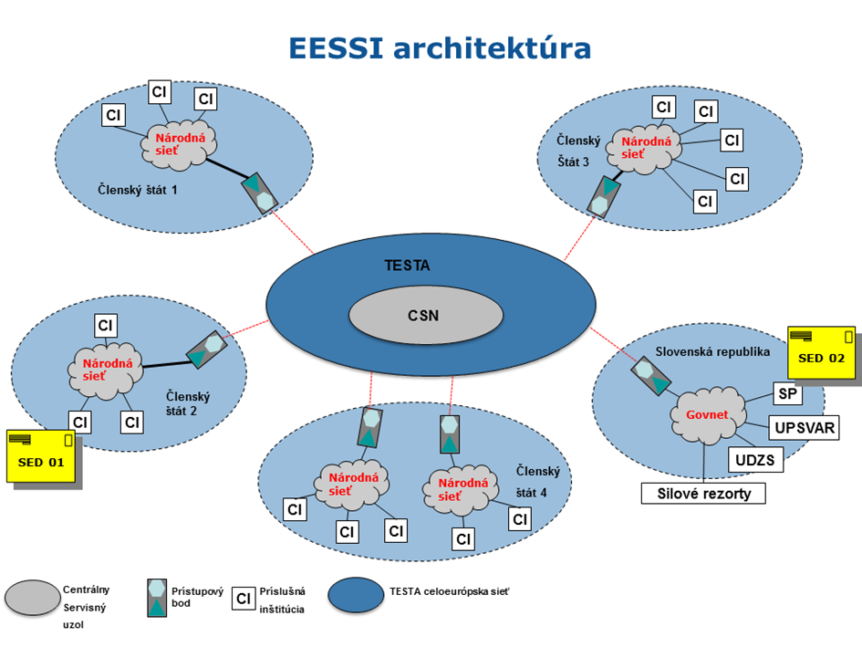
Obrázok č. 1

Architektúra aplikácie NASP v systéme EESSI:

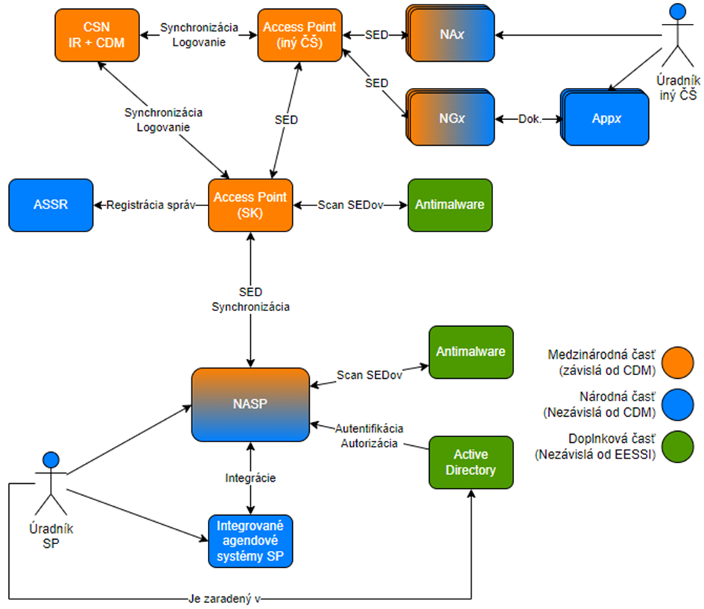
Obrázok č. 2

- Rozvoj NASP o nové vecné prípady použitia (BUC)

Vecné prípady použitia sú definované a predpísané Európskou komisiou.
AS IS stav NASP pozostáva z nasledovných BUC:

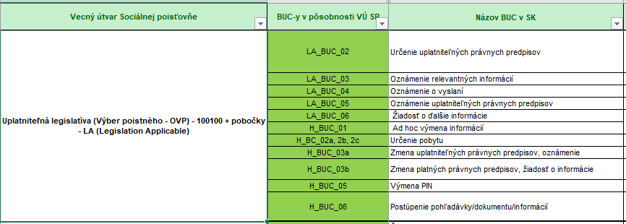
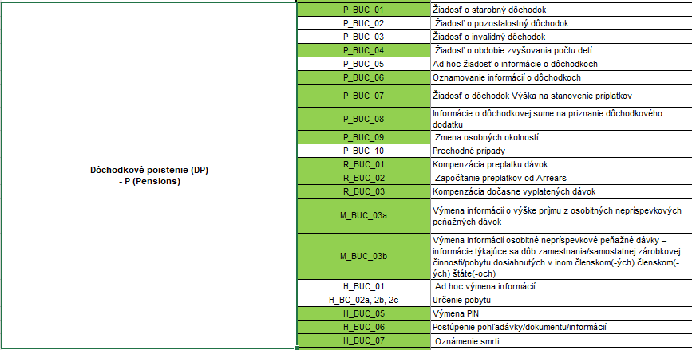
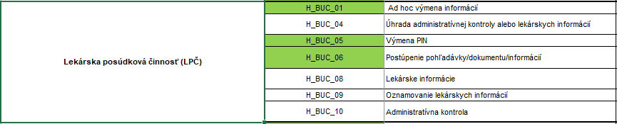
Obrázok č. 3

Súčaťou projektu je zapracovanie procesov nezamestnanosti do aplikácie NASP, keďže sa vyznačujú vysokým počtom výmen (do 224 000 ročne) a mimoriadnou komplikovanosťou (až do 24 SEDov použiteľných v jednom BUC) a závažným finančným dopadom v prípade chybovosti (podklady pre záväzky SP a pohľadávky SP sa pohybujú v desiatkách mil. EUR) preto je automatizácia významým prínosom pre SP vo vzťahu k optimalizácii procesov, zníženia ľudského faktoru pri chybovosti, zvýšenie ochrany osobných údajov a skrátenie lehôt na vybavenie prípadov sociálneho zabezpčenia.

TO BE stav NASP po zapracovaní zmeny bude rozšírený o nasledovné BUC:

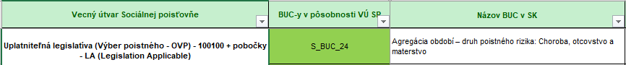
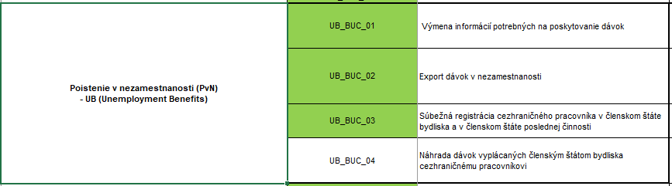
Obrázok č. 4

- Elektronizácia a automatizácia procesov v NASP

Elektronizácia a automatizácia procesov v NASP je vo fáze rozvoja a modernizácie NASP implementovaná do modulu interných spisov a modulu REF.

Modul interného spisu obsahuje špecifické funkcionality ktorými RINA nedisponuje. Interný dokument má rovnakú štruktúru ako SED, ktorý sa zasiela do zahraničia prostredníctvom RINA. Je však integrovaný na referenčné a agendové systémy Sociálnej poisťovne, z ktorých si môže užívateľ údaje automatizovane doťahovať. Modul slúži aj na komunikáciu pobočiek Sociálnej poisťovne s ústredím. Interný dokument je možné jedným tlačidlom preklopiť na SED, ktorý sa cez správu prípadov zasiela do zahraničia. Jednotlivé moduly sú prepojené. Na to, aby bolo možné interný dokument preklopiť na SED je nevyhnutné, aby bol interný dokument štruktúrou aj údajmi identický so SEDom.
Hlavným cieľom rozvoja modulu interných spisov je poskytnúť používateľom možnosť rýchlejšie a efektívnejšie pracovať s aplikáciou NASP, užívateľov lepšie viesť tokom práce a vytvoriť pre nich informačný systém ešte viac používateľský prívetivý. Zapracovaním zmien sa zlepší vyhľadávanie spisov a dokumentov, najmä pridaním vyhľadávacích kritérií a možnosti následného exportu výsledkov vyhľadávania, čo nielen používateľom ale aj ich nadriadeným poskytne možnosť generovania štatistických zostáv a merateľných ukazovateľov práce. Preklopením údajov z jedného interného dokumentu do druhého sa urýchli práca zamestnancov SP.

Architektúra agendového aplikačného modulu interných spisov: 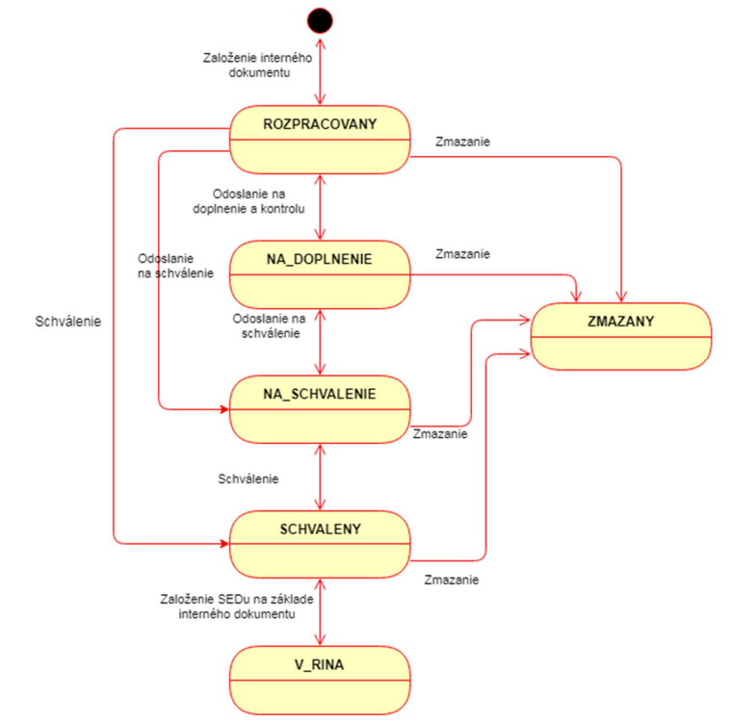

Obrázok č. 5

Modul REF je agendový systém oddelenia koordinácie medzinárodných poistných vzťahov, ktorý slúži na vykonávanie agendy uplatniteľnej legislatívy. V module REF sa pripravia údaje, ktoré sú potrebné na vyplnenie SEDov uplatniteľnej legislatívy, ktoré sa prostredníctvom modulu správy prípadov odosielajú zahraničným partnerom. V tomto module Sociálna poisťovňa spracúva žiadosti a vydáva rozhodnutia o uplatniteľnej legislatíve aj v súvislosti s výkonom vnútroštátnej agendy.
Hlavným cieľom rozvoja modulu REF je minimalizácia manuálnych zásahov užívateľa systému. V rámci implementácie automatického routingu pre najčastejšie požívaný proces LA_BUC_02 sa zníži personálna záťaž na zamestnancov vykonávajúcich agendu uplatniteľnej legislatívy na ústredí SP, keďže automat sám vyhodnotí potrebu ďalšieho spracovania procesu LA_BUC_02. V rámci modulu REF bude zapracovaná funkcionalita FAKSIMILE čím sa taktiež urýchli práca zamestnancov na pobočkách SP, keďže dokumenty PD A1 a zvyšné tlačoviny nebudú manuálne pečiatkované, podpisované a scanované.

Architektúra agendového aplikačného modulu REF v Archimate notácii:

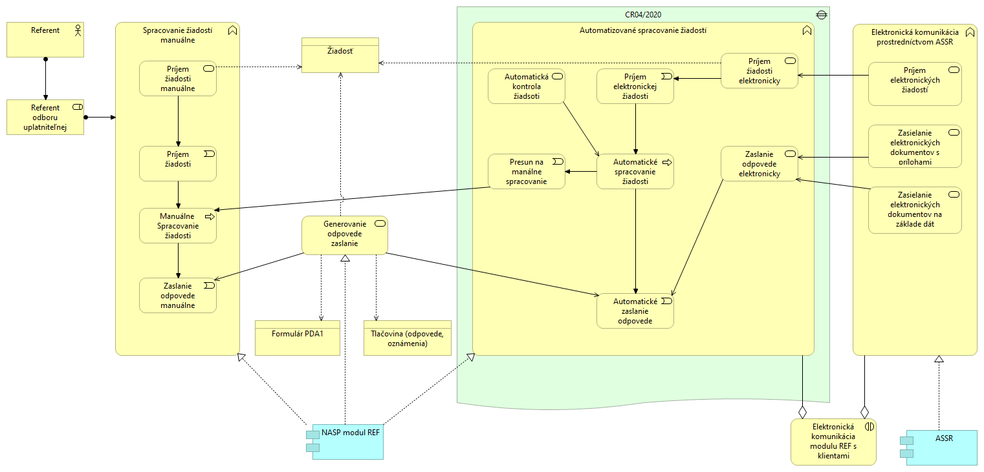

Obrázok č. 6

- Integrácia NASP na referenčné a agendové systémy

Cieľom rozvoja NASP je jeho taktiež jeho integrácia na Register právnických osôb čím sa zrýchli a skvalitní evidovanie žiadosti klientov SP do modulu REF. Zníži sa zároveň chybovosť pri manuánom typovaní žiadosti do systému, keďže správne zaevidovaná žiadosť tvorí predpoklad pre vydanie samotného rozhodnutia.
Cieľom projektu rozvoja NASP je taktiež jeho integrácia na agendový systém EZU, z ktorého budú pre jednotlivé prípady doťahované údaje do NASP a v prípade ich nesprávneho dotiahnutia aj ich znovunačítanie.
Jednou z najväčších integrácií je integrácia NASP na informačný systém poistenia v nezamestnanosti a garančného poistenia, ktorá je nevyhnutná z dôvodu fungujúcich algoritmov v agendovom systéme. Po zapracovaní zmeny sa podklady pripravia v agendovom systéme, dokument sa odošle do NASP, preklápa sa na SED a odosiela sa do zahraničia partnerskej inštitúcii sociálneho zabezpečenia.

Tabuľka koncových služieb

Kód KS  (z MetaIS) | Názov KS | Používateľ KS (G2C/G2B/G2G/G2A) | Životná situácia  (kód z MetaIS) | Úroveň elektronizácie KS | Koncovú službu realizuje AS (kód AS z MetaIS)
ks_351426 | NASP - Žiadosť o určenie uplatniteľnej legislatívy, resp. o vystavenie dokumentu A1 | občan (G2C) | Sociálne poistenie (134) | úroveň 4 | as_92943  as_92942  as_62948  as_62947  as_62946  as_62945
ks_351425 | Elektronická výmena údajov o sociálnom zabezpečení | Inštitúcia verejnej správy (G2G) | Sociálne poistenie (134) | úroveň 4 | as_62948  as_62947  as_62946  as_62945
Tabuľka č.1 Prehľad koncových služieb, ktoré budú výstupom projektu

Aplikačná vrstva

Aplikačná architektúra systému NASP sa implementáciou rozvojových požiadaviek nijako nemení a zostáva zachovaná.

NASP je v súčasnosti integrovaný na Register fyzických osôb a vybrané agendové systémy SP. Projekt rozširuje Enterprise architektúru NASP o systémy IS dôchodkového poistenia (DP), Administratívny informačný systém dôchodkového poistenia (AIS DP), IS poistenia v nezamestnanosti a garančného poistenia (PvN a GP) a Informačný systém Jednotného výberu poistného (IS JVP) a Register právnických osôb SR. Aplikačná architektúra zostáva zachovaná, rozširuje sa o externé aplikácie, na ktoré je systém NASP integrovaný.
Na obrázku nižšie je zobrazená robustnosť Enterprise architektúry NASP a súvisiacich systémov SP:

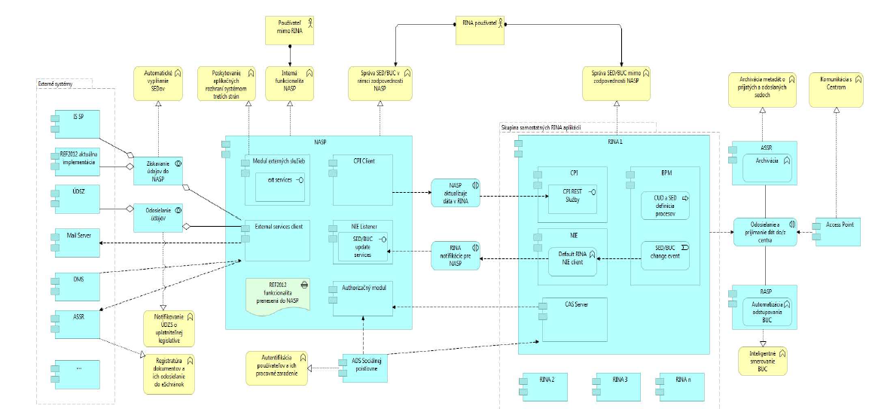

Obrázok č. 7

Rozsah informačných systémov

Kód ISVS  (z MetaIS) | Názov ISVS | Modul ISVS  (zaškrtnite ak ISVS je modulom) | Stav ISVS | Typ ISVS | Kód nadradeného ISVS  (v prípade zaškrtnutého checkboxu pre modul ISVS)
isvs_8244 | IS elektronická výmena dát sociálneho zabezpečenia (IS EESSI) | ☐ | Prevádzkovaný a plánujem rozvoj | Ekonomický a administratívny chod inštitúcie
isvs_547 | IS nemocenského poistenia a lekárskej posudkovej činnosti (IS NPaLPČ) | ☐ | Prevádzkovaný a plánujem rozvoj | Agendový
isvs_8213 | Informačný systém Jednotného výberu poistného (IS JVP) | ☐ | Prevádzkovaný a plánujem rozvoj | Ekonomický a administratívny chod inštitúcie
Tabuľka č.2 Prehľad dotknutých informačných systémov v projekte – súčasný stav

Kód ISVS  (z MetaIS) | Názov ISVS | Modul ISVS  (zaškrtnite ak ISVS je modulom) | Stav ISVS | Typ ISVS | Kód nadradeného ISVS  (v prípade zaškrtnutého checkboxu pre modul ISVS)
isvs_8124 | Automatizovaný systém správy registratúry (ASSR) | ☐ | Prevádzkovaný a plánujem rozvoj | Ekonomický a administratívny chod inštitúcie
isvs_8244 | IS elektronická výmena dát sociálneho zabezpečenia (IS EESSI) | ☐ | Prevádzkovaný a plánujem rozvoj | Ekonomický a administratívny chod inštitúcie
isvs_547 | IS nemocenského poistenia a lekárskej posudkovej činnosti (IS NPaLPČ) | ☐ | Prevádzkovaný a plánujem rozvoj | Agendový
isvs_546 | IS dôchodkového poistenia (DP) | ☐ | Prevádzkovaný a plánujem rozvoj | Agendový
isvs_8214 | Administratívny informačný systém dôchodkového poistenia (AIS DP) | ☐ | Prevádzkovaný a plánujem rozvoj | Agendový
isvs_550 | IS poistenia v nezamestnanosti a garančného poistenia (PvN a GP) | ☐ | Prevádzkovaný a plánujem rozvoj | Agendový
isvs_8213 | Informačný systém Jednotného výberu poistného (IS JVP) | ☐ | Prevádzkovaný a plánujem rozvoj | Ekonomický a administratívny chod inštitúcie

Tabuľka č. 3 Prehľad budovaných/rozvíjaných ISVS v projekte – budúci stav

Kód AS  (z MetaIS) | Názov AS | Poskytovaná na externú integráciu (zaškrtnite ak áno) | Typ cloudovej služby | ISVS/modul ISVS  (kód z MetaIS) | Aplikačná služba realizuje KS  (kód KS z MetaIS)
as_62942 | NASP - Elektronizácia a automatizácia v Module REF | ☐ | žiadny | isvs_8244 | ks_351426
as_62943 | NASP - Vydanie potvrdenia/rozhodnutia v Module REF | ☐ | žiadny | isvs_8244 | ks_351426
as_62945 | NASP - Automatizované stotožňovanie údajov | ☐ | žiadny | isvs_8244 | ks_351425  ks_351426
as_62946 | NASP - Vyhľadávanie údajov | ☐ | žiadny | isvs_8244 | ks_351425  ks_351426
as_62947 | NASP - Zápis a aktualizácia údajov | ☐ | žiadny | isvs_8244 | ks_351425  ks_351426
as_62948 | NASP – export údajov | ☐ | žiadny | isvs_8244 | ks_351425  ks_351426
Tabuľka č.4 Prehľad budovaných aplikačných služieb – budúci stav

Využívanie nadrezortných centrálnych blokov a podporných spoločných blokov (SaaS)

Systém NASP nie je integrovaný na spoločné moduly podľa zákona č. 305/2013 e-Governmente.

Prehľad plánovaného využívania podporných spoločných blokov (SaaS)
Nie je relevantné pre projekt, nebudú využité podporné spoločné bloky (SaaS).

Prehľad plánovaných integrácií ISVS na nadrezortné centrálne bloky – spoločné moduly

Nie je relevantné pre projekt, všetky súčasné integrácie na spoločné moduly pre účely tohto projektu sú dostačujúce.

Prehľad plánovaných integrácií ISVS na nadrezortné centrálne bloky - modul procesnej integrácie a integrácie údajov (IS CSRÚ)

Nie je relevantné pre projekt, systém NASP nie je integrovaný na IS CSRÚ.

Poskytovanie údajov z ISVS do IS CSRÚ

Nie je relevantné pre projekt, systém NASP nie je integrovaný na IS CSRÚ.

Konzumovanie údajov z IS CSRU

Nie je relevantné pre projekt, systém NASP nie je integrovaný na IS CSRÚ.

Dátová vrstva

V súlade s výzvou a minimálnymi obsahovými a formálnymi náležitosťami výzvy je táto kapitola nerelevantná.

Referenčné údaje

V súlade s výzvou a minimálnymi obsahovými a formálnymi náležitosťami výzvy je táto kapitola nerelevantná.

Objekty evidencie z pohľadu procesu ich vyhlásenia za referenčné

Identifikácia údajov pre konzumovanie alebo poskytovanie údajov do/z CSRU

Otvorené údaje
V súlade s výzvou a minimálnymi obsahovými a formálnymi náležitosťami výzvy je táto kapitola nerelevantná.

Analytické údaje
V súlade s výzvou a minimálnymi obsahovými a formálnymi náležitosťami výzvy je táto kapitola nerelevantná.

Moje údaje

V súlade s výzvou a minimálnymi obsahovými a formálnymi náležitosťami výzvy je táto kapitola nerelevantná.

Prehľad jednotlivých kategórií údajov
Projekt svojim charakterom nezavádza žiadny systematický manažment údajov.

Technologická vrstva

Projekt svojim charakterom nezavádza modernizáciu technologickej vrstvy. Jednotlivé čiastkové plnenia budú nasadené do testovacieho prostredia a po akceptácií vykonaných zmien do rutinného prostredia Sociálnej poisťovne, t.j. do existujúcej infraštruktúry.

Prehľad technologického stavu

Požiadavky na výkonnostné parametre, kapacitné požiadavky

Návrh riešenia technologickej architektúry

Využívanie služieb z katalógu služieb vládneho cloudu

Jazyková lokalizácia

Bezpečnostná architektúra
Projekt svojim charakterom nezavádza zmenu bezpečnostnej architektúry.

ZÁVISLOSTI NA OSTATNÉ ISVS / PROJEKTY

Implementácia riešenia v agendovom systéme NASP – Modul REF a Modul interných spisov je závislá na implementácii potrebných úprav na strane vybraných agendových systémov SP, na ktoré bude NASP integrovaný, prípadne na vystavení služieb na ich strane. Integrácia modulu interných spisov NASP na platformu IS DP a AIS DP si vyžaduje úpravy systému isvs_546 IS dôchodkového poistenia (DP) a isvs_8214 Administratívny informačný systém dôchodkového poistenia (AIS DP). Integrácia modulu interných spisov NASP na IS PvNGP si vyžaduje úpravy systému isvs_550 IS poistenia v nezamestnanosti a garančného poistenia (PvN a GP).

ZDROJOVÉ KÓDY

V súlade s výzvou a minimálnymi obsahovými a formálnymi náležitosťami výzvy je táto kapitola nerelevantná.

PREVÁDZKA A ÚDRŽBA

V súčasnosti je pre systém NASP zabezpečená podpora L3 externým dodávateľom. Úrovne L2 a L1 sú zabezpečované zamestnancami SP. Vzhľadom na to, že projektom sa rozširuje funkcionalita existujúceho systému NASP, prevádzka projektu v budúcom stave bude zabezpečená za rovnakých podmienok ako v súčasnom stave. L1 a L2 bude zabezpečená zamestnancami SP. L3 bude zabezpečená na základe existujúcej SLA zmluvy bez zmeny jednotlivých SLA parametrov.

Prevádzkové požiadavky

Budú zachované rovnako ako v súčasnom stave.

Úrovne podpory používateľov:

Úrovne podpory používateľov:
Help Desk bude realizovaný cez 3 úrovne podpory, s nasledujúcim označením:
- L1 podpora (Level 1, priamy kontakt zákazníka) - jednotný kontaktný bod objednávateľa – IS Solution manager, ktorý je v správe objednávateľa.
- L2 podpora (Level 2, postúpenie požiadaviek od L1) - vybraná skupina garantov, so znalosťou NASP (zabezpečuje prevádzkovateľ NASP – objednávateľ).
- L3 podpora (Level 3, postúpenie požiadaviek od L2) - na základe zmluvy o podpore NASP (zabezpečuje poskytovateľ).

Definícia:
Podpora L1 (podpora 1. stupňa) - začiatočná úroveň podpory, ktorá je zodpovedná za riešenie základných problémov a požiadaviek koncových užívateľov a ďalšie služby vyžadujúce základnú úroveň technickej podpory. Základnou funkciou podpory 1. stupňa je zhromaždiť informácie, previesť základnú analýzu a určiť príčinu problému a jeho klasifikáciu. Typicky sú v úrovni L1 riešené priamočiare a jednoduché problémy a základné diagnostiky, overenie dostupnosti jednotlivých vrstiev infraštruktúry (sieťové, operačné, vizualizačné, aplikačné atď.) a základné užívateľské problémy (typicky zabudnutie hesla), overovanie nastavení SW a HW atď.

Podpora L2 (podpora 2. stupňa) – riešiteľské tímy s hlbšou technologickou znalosťou danej oblasti. Riešitelia na úrovni Podpory L2 nekomunikujú priamo s koncovým užívateľom, ale sú zodpovední za poskytovanie súčinnosti riešiteľom 1. úrovne podpory pri riešení eskalovaného hlásenia, čo mimo iného obsahuje aj spätnú kontrolu a podrobnejšiu analýzu zistených dát predaných riešiteľom 1. úrovne podpory. Výstupom takejto kontroly môže byť potvrdenie, upresnenie, alebo prehodnotenie hlásenia v závislosti na potrebách objednávateľa. Primárnym cieľom riešiteľov na úrovni Podpory L2 je dostať hlásenie čo najskôr pod kontrolu a následne ho vyriešiť - s možnosťou eskalácie na vyššiu úroveň podpory – Podpora L3.

Podpora L3 (podpora 3. stupňa) - Podpora 3. stupňa predstavuje najvyššiu úroveň podpory pre riešenie tých najobtiažnejších hlásení, vrátane vykonávania hĺbkových analýz a riešenie extrémnych prípadov.

Riešenie incidentov – SLA parametre

- Označenie naliehavosti incidentu:
Označenie naliehavosti incidentu | Závažnosť incidentu | Popis naliehavosti incidentu
A | Kritická | Kritické chyby, ktoré spôsobia úplné zlyhanie systému ako celku a nie je možné používať ani jednu jeho časť, nie je možné poskytnúť požadovaný výstup z NASP.
B | Kritická (bezpečnostná) | Chyby a nedostatky, ktoré zapríčinia čiastočné zlyhanie systému a neumožňuje používať časť systému.
C | Bežná | Chyby a nedostatky, ktoré spôsobia čiastočné obmedzenia používania systému.
D | Nekritická | Kozmetické a drobné chyby.

- Možný dopad:
Označenie závažnosti incidentu |  | Popis dopadu
1 | katastrofický | katastrofický dopad, priamy finančný dopad alebo strata dát,
2 | značný | značný dopad alebo strata dát
3 | malý | malý dopad alebo strata dát

- Výpočet priority incidentu je kombináciou dopadu a naliehavosti v súlade s best practices ITIL V3 uvedený v nasledovnej matici:
Matica priority incidentov |  | Dopad
 |  | Katastrofický - 1 | Značný - 2 | Malý - 3
Naliehavosť | Kritická - A - 1 | 1 | 2 | 3
 | Kritická (bezpečnostná) - B – 2 | 2 | 3 | 3
 | Bežná - C - 3 | 2 | 3 | 4
 | Nekritická - D - 4 | 3 | 4 | 4

Vyžadované reakčné doby:
Označenie priority incidentu | Reakčná doba⁽¹⁾ od nahlásenia incidentu po začiatok riešenia incidentu | Doba konečného vyriešenia incidentu od nahlásenia incidentu (DKVI) ⁽²⁾ | Spoľahlivosť ⁽³⁾  (počet incidentov za mesiac)
1 | Do 10 minút | 4 hodín | 1
2 | Do 10 minút | 6 hodín | 2
3 | 1 hod. | 24 hodín | 4
4 | 1 hod. | 24 hodín | 4

- Požiadavky na hlásenie incidentov sa spracúvajú počas prevádzkových hodín.
- (1) Reakčná doba je čas medzi nahlásením incidentu objednávateľom (vrátane užívateľov NASP, ktorí nie sú v pracovnoprávnom vzťahu s objednávateľom) na helpdesk úrovne L3 a jeho prevzatím na riešenie.
- (2) DKVI znamená obnovenie štandardnej prevádzky - čas medzi nahlásením incidentu objednávateľom a vyriešením incidentu poskytovateľom (do doby, kedy je funkčnosť prostredia znovu obnovená v plnom rozsahu). Doba konečného vyriešenia incidentu od nahlásenia incidentu objednávateľom (DKVI) sa počíta počas celého dňa. Do tejto doby sa nezarátava čas potrebný na nevyhnutnú súčinnosť objednávateľa, ak je potrebná pre vyriešenie incidentu. V prípade potreby je poskytovateľ oprávnený požadovať od objednávateľa schválenie riešenia incidentu.
      - (3) Maximálny počet incidentov za kalendárny mesiac. Každá ďalšia chyba nad stanovený limit spoľahlivosti sa počíta ako začatý deň omeškania bez odstránenia vady alebo incidentu. Duplicitné alebo technicky súvisiace incidenty (zadané v rámci jedného pracovného dňa, počas pracovného času 8 hodín) sú považované ako jeden incident.
      - (4) Incidenty nahlásené objednávateľom poskytovateľovi v rámci testovacieho prostredia
- Majú prioritu 3 a nižšiu,
- Vzťahujú sa výhradne k dostupnosti testovacieho prostredia,
- Za incident na testovacom prostredí sa nepovažuje incident vzťahujúci sa k práve testovanej funkcionalite.

Požadovaná dostupnosť IS:

Bude zachovaná rovnako ako v súčasnom stave. Systém NASP je nasadený a prevádzkovaný v móde vysokej dostupnosti. Implementácia zmenových požiadaviek nijakým spôsobom nemení dostupnosť aplikácie.

Popis | Parameter | Poznámka
Prevádzkové hodiny | 10 hodín | od 6:00 hod. - do 16:00 hod. počas pracovných dní
Servisné okno | 24 hodín | od 16:00 hod. - do 6:00 hod. počas pracovných dní  od 00:00 hod. - 23:59 hod. počas dní pracovného pokoja a štátnych sviatkov  Realizácia servisných zásahov (servisné okná) je vždy mimo prevádzkových hodín (pracovného času).

Dostupnosť (Availability)

Bude zachovaná rovnako ako v súčasnom stave.

RTO (Recovery Time Objective)

Budú zachované rovnako ako v súčasnom stave. RTO je 4 hodiny.

RPO (Recovery Point Objective)

Budú zachované rovnako ako v súčasnom stave.

POŽIADAVKY NA PERSONÁL

V súlade s výzvou a minimálnymi obsahovými a formálnymi náležitosťami výzvy je táto kapitola nerelevantná.

IMPLEMENTÁCIA A PREBERANIE VÝSTUPOV PROJEKTU

V súlade s výzvou a minimálnymi obsahovými a formálnymi náležitosťami výzvy je táto kapitola nerelevantná.

PRÍLOHY

